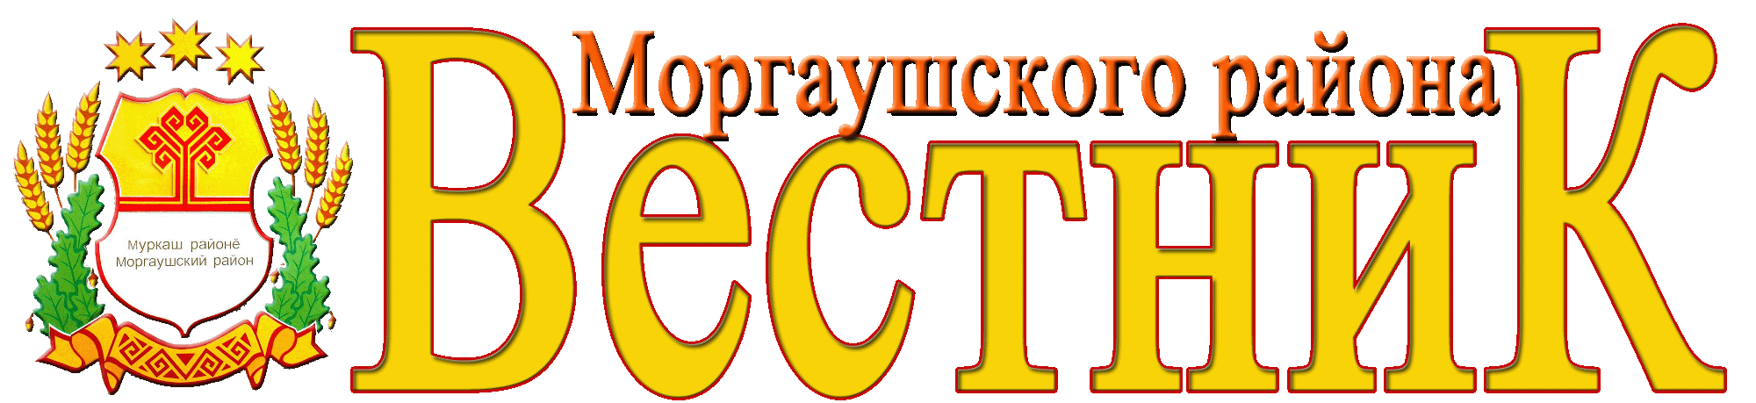
Хорнойского сельского поселения
16
марта
2018 года
№ 8

Газета органов местного самоуправления Хорнойского сельского поселения Моргаушского района Чувашской Республики

Постановление администрации Хорнойского сельского поселения
от 13 марта 2018 года № 15

О постановке на учет

На основании Закона Чувашской Республики № 10 от 01.04.2011 г. «О предоставлении земельных участков многодетным семьям в Чувашской Республике», Постановления Кабинета Министров Чувашской Республики № 124 от 04.04.2011 г. «О предоставлении земельных участков многодетным семьям в Чувашской Республике», администрация Хорнойского сельского поселения Моргаушского района Чувашской Республики п о с т а н о в л я е т:

Принять на учет многодетную семью Ершовой Ольги Николаевны, 20 февраля 1989 года рождения, имеющую право на бесплатное предоставление в собственность земельного участка, проживающую в деревне Хорной, ул. Школьная, доме № 15А с составом семьи из 5 человек.

Глава администрации  Хорнойского сельского поселения | М.В.Колесникова

Постановление администрации Хорнойского сельского поселения
от 16 марта 2018 года № 16

О признании утратившим силу постановление администрации Хорнойского сельского поселения Моргаушского района
Чувашской Республики от 18.03.2015 г. № 11 «О представлении гражданами, претендующими на замещение должностей муниципальной службы в Хорнойском сельском поселении Моргаушского района Чувашской Республики сведений о доходах, об имуществе и обязательствах имущественного характера, и муниципальными служащими Хорнойского сельского поселения Моргаушского района Чувашской Республики сведений о доходах, расходах, об имуществе и обязательствах имущественного характера своих супруги (супруга) и несовершеннолетних детей»

На основании Протеста прокуратуры Моргаушского района Чувашской Республики администрация Хорнойского сельского поселения Моргаушского района Чувашской Республики постановляет:

1. Признать утратившим силу постановление администрации Хорнойского сельского поселения Моргаушского района Чувашской Республики от 18.03.2015 г. № 11 «О представлении гражданами, претендующими на замещение должностей муниципальной службы в Хорнойском сельском поселении Моргаушского района Чувашской Республики сведений о доходах, об имуществе и обязательствах имущественного характера, и муниципальными служащими Хорнойского сельского поселения Моргаушского района Чувашской Республики сведений о доходах, расходах, об имуществе и обязательствах имущественного характера своих супруги (супруга) и несовершеннолетних детей»

2. Настоящее постановление вступает в силу после его официального опубликования в периодическом печатном издании «Вестник Хорнойского сельского поселения Моргаушского района Чувашской Республики».

Глава Хорнойского сельского поселения
Моргаушского района Чувашской Республики М.В. Колесникова

Хорнойского сельского поселения  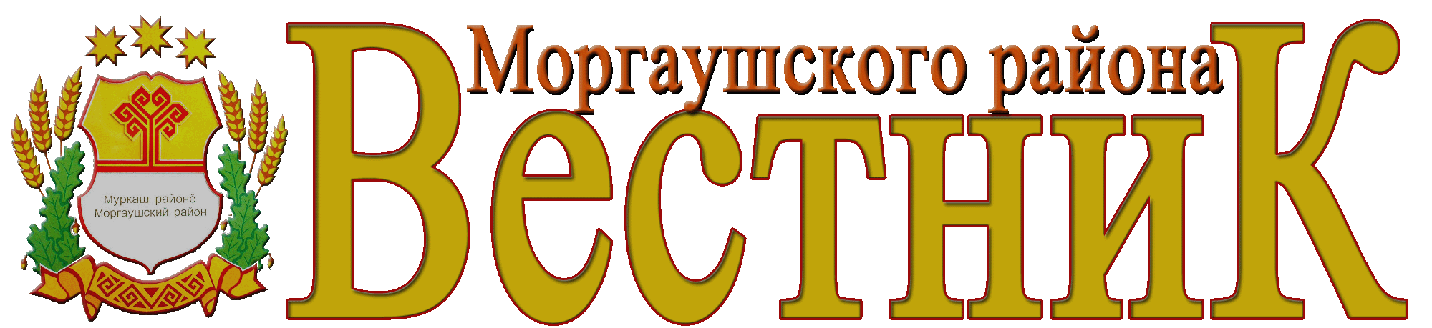  Учредитель: Собрание депутатов  Хорнойского сельского поселения Моргаушского района Чувашской Республики  (Газета учреждена решением  Собрания депутатов Хорнойского сельского поселения Моргаушского района Чувашии №С-38/2 от 06.06.2014г.)  Издается с 06 июня 2014 года | Главный редактор –  М.В. Колесникова (62-1-44)  Секретарь -  Э.В. Смелова (62-1-44) | Тираж 3 экз.  Подписано в печать  16.03.2018 г. | Адрес редакции:  ул. Новая, д.14,д. Хорной, Моргаушский район,  Чувашская Республика, 429530  Факс: 8(83541) 62-1-44  Эл. почта: mrgxorn_pos@cbx.ru

